## Latihan Inheritance

1. Ketika merancang sebuah aplikasi atau program, biasanya digambarkan dalam bentuk *class* diagram. Berikut adalah *class* diagram:

**Attribute**

**Method**

**Class**

|  |
| --- |
| Segitiga |
| ~ alas : double  ~ tinggi : double  ~ luas : double |
| ~ Luas() : double |

|  |  |  |
| --- | --- | --- |
| Limas_Segitiga |  | Prisma_Segitiga |
| ~ tinggiLimas : double  ~ vol : double |  | ~ tinggiPrisma : double  ~ vol : double |
| ~ volumeLimas() : double |  | ~ volumePrisma() : double |

Note: Pada saat menghitung volume prisma dan limas, memanggil method Luas() pada class Segitiga sebagai nilai luas alas.

1. Buatlah Class baru dengan nama “Segitiga” sebagai parent class dalam package BAB3.Inheritance, lalu tambahkan source code seperti berikut:

*Source code:*

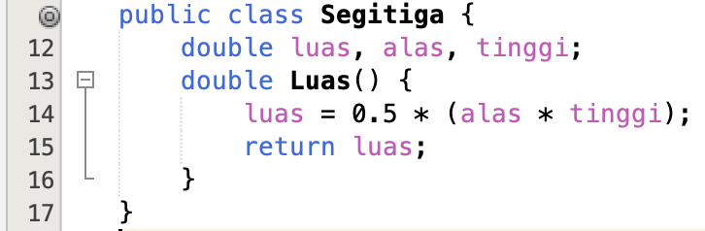

1. Buat class baru dengan nama “Limas_Segitiga” dalam package BAB3.Inheritance, sebagai turunan dari class Segitiga. Tambahkan source code seperti dibawah ini:

*Source code:*

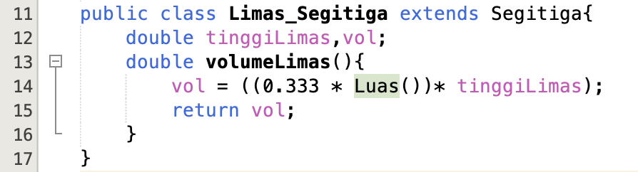

1. Buat class baru dengan nama “Prisma_Segitiga” dalam package BAB4.Inheritance, sebagai turunan dari class Segitiga. Tambahkan source code seperti pada halaman berikut:

*Source code:*

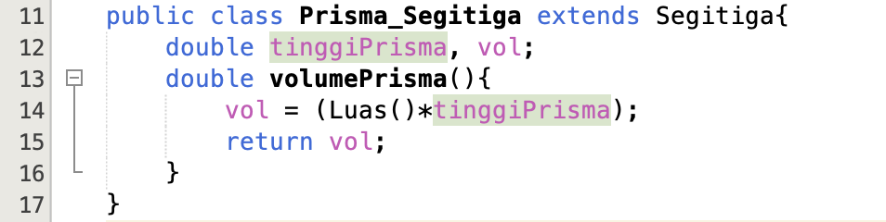

1. Buatlah desain GUI dengan nama “GUI_Segitiga” seperti gambar di bawah ini:

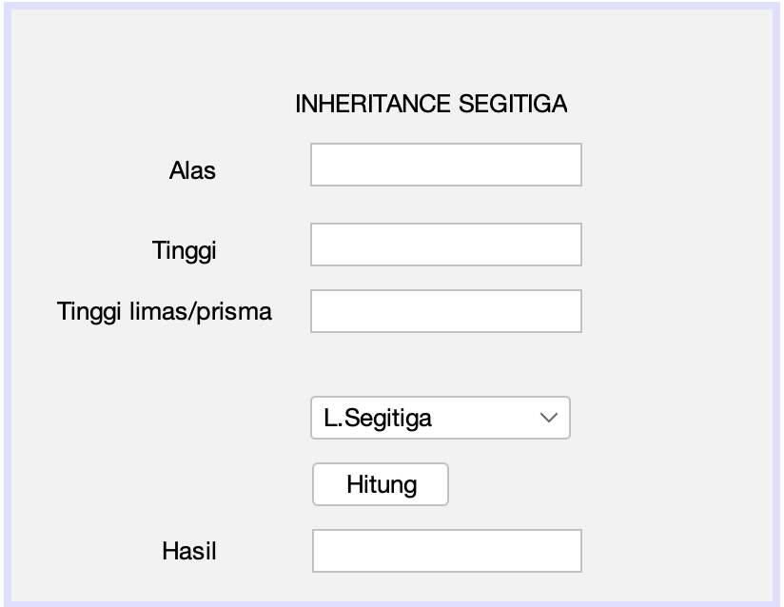

Tabel Properti:

|  |  |  |  |
| --- | --- | --- | --- |
| **No** | **Objek** | **Properti** | **Nilai** |
| 1 | jLabel1 | Text | INHERITANCE SEGITIGA |
| 2 | jLabel2 | Text | Alas |
| 3 | jLabel3 | Text | Tinggi Alas |
| 4 | jLabel4 | Text | Tinggi |
| 5 | jLabel5 | Text | Hasil |
| 6 | jTextField1 | Name | txtAlas |
| Text |  |
| 7 | jTextField2 | Name | txtTgAlas |
| Text |  |
| 8 | jTextField3 | Name | txtTg |
| Text |  |
| 9 | jTextField4 | Name | txtHasil |
| Text |  |
| 10 | jButton1 | Name | btnHitung |
| Text | Hitung |
| 11 | JComboBox | model | [0] = L. Segitiga  [1] = V. Limas Segitiga  [2] = V.Prisma Segitiga |
| Name | cmb_pilih |

1. Klik 2 kali pada button Hitung, lalu tambahkan source code seperti berikut:

*Source code:*

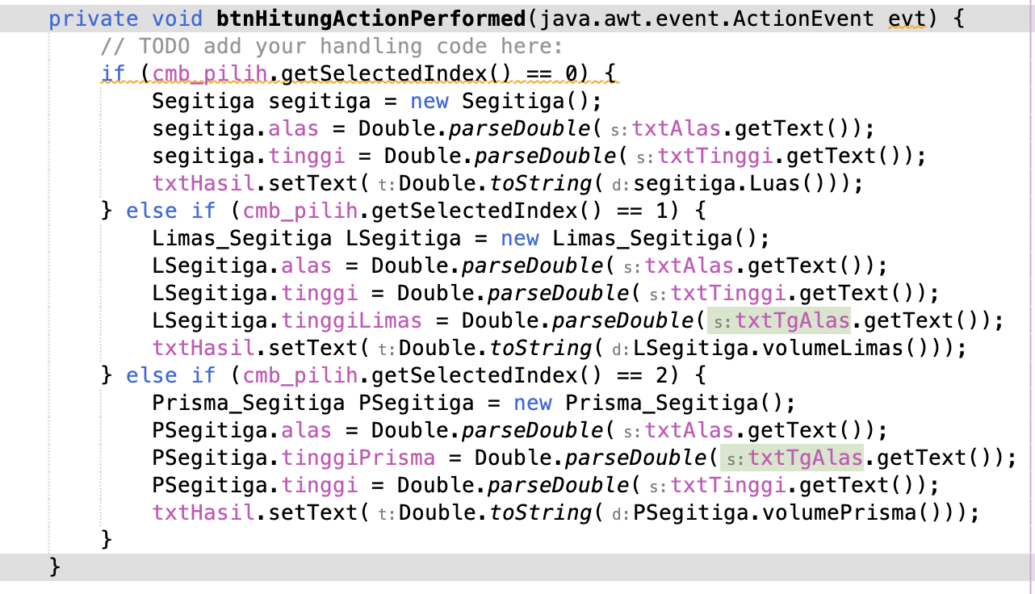

1. Running Program GUI_Segitiga hingga hasilnya seperti gambar di bawah.

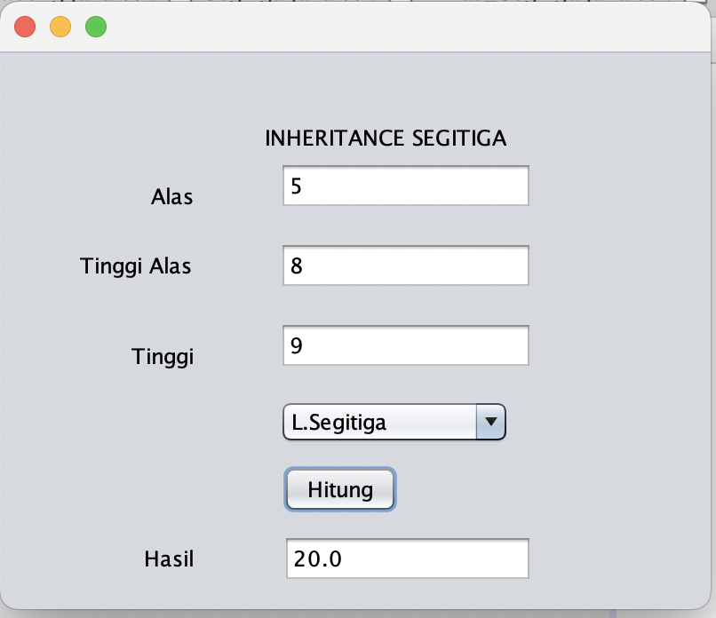 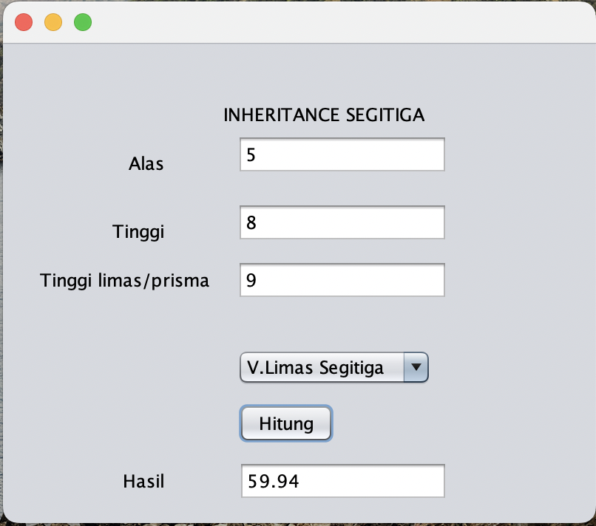

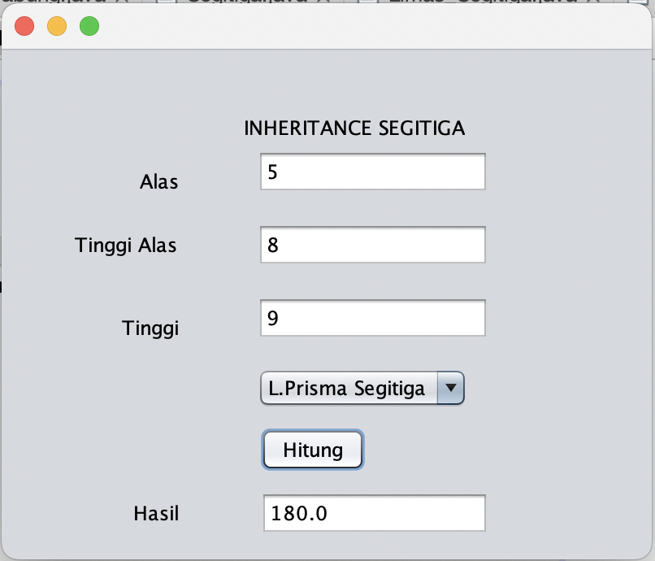

## Project Praktikum (Membuat GUI_Penilaian)

1. Didalam package **projectPraktikum** buatlah folder Baru **Bab3**,

**url pada package name** : “ProjectPraktikum.Bab1.Bab2.Bab3”

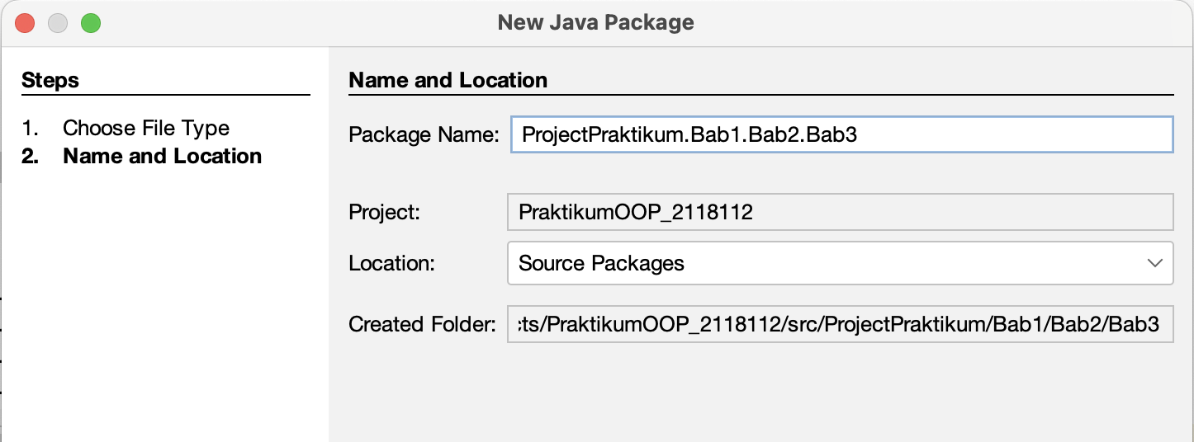

1. Di dalam folder Bab 3 buatlah 2 class baru dengan nama “Penilaian” dan “KeaktifanMahasiswa” dalam package ProjectPraktikum, lalu tambahkan atribut dan method seperti *class diagram* berikut:

**Class**

**Attribute**

**Method**

|  |
| --- |
| penilaian |
| ~ NIM : String  ~ nama : String  ~ kode_mk:String  ~ NP1 : int  ~ NP2 : int  ~ NP3 : int  ~ NilaiPrak : int  ~ UTS : int  ~ UAS:int |
| ~ nilaiProses () : double  ~ nilaiAkhir () : double  ~ tampilNA () : Int  ~ nilaiKeaktifan() : double |

**Method**

**Attribute**

**Class**

|  |
| --- |
| KeaktifanMahasiswa |
| ~ nilai_keaktifan: int |
| ~ nilaiKeaktifan ():double |

1. Tambahkan source code pada class penilaian seperti berikut.

*Source code:*

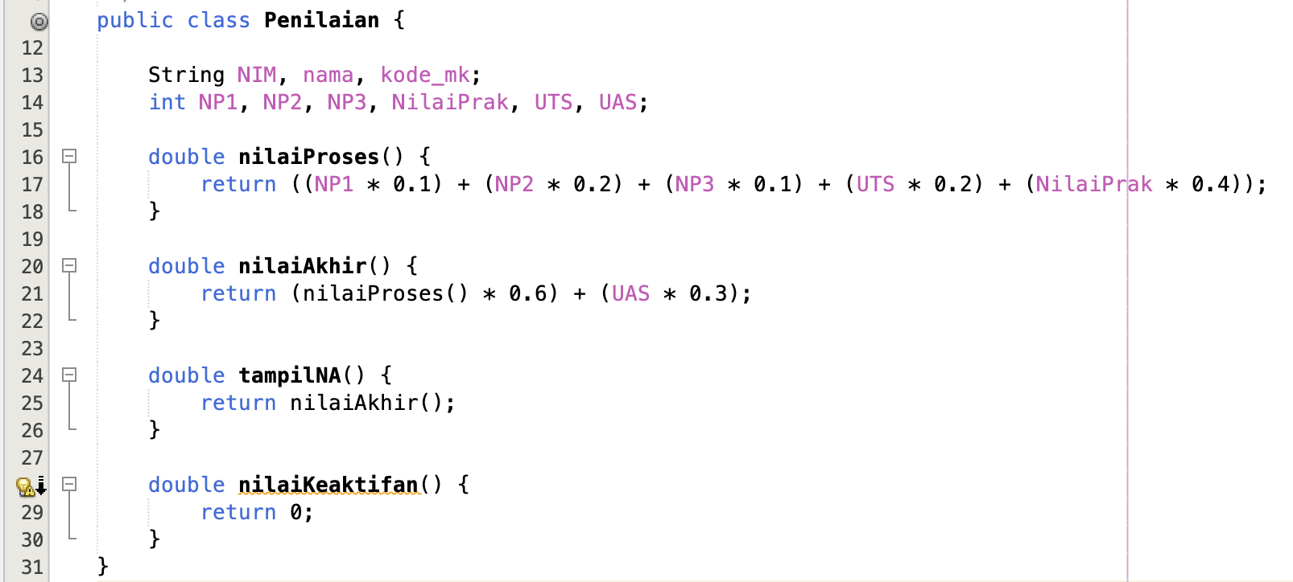

1. Tambahkan source code pada class KeaktifanMahasiswa

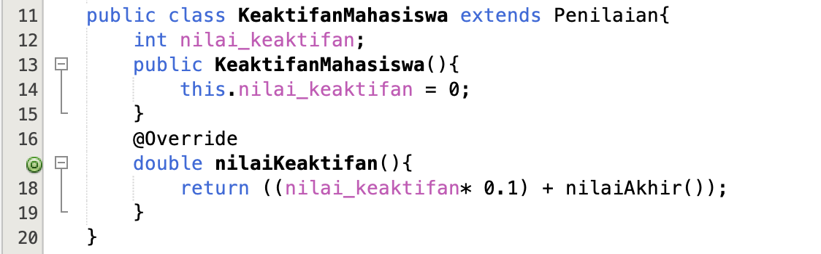

1. Buat desain GUI dengan nama “GUI_Penilaian”, seperti berikut:

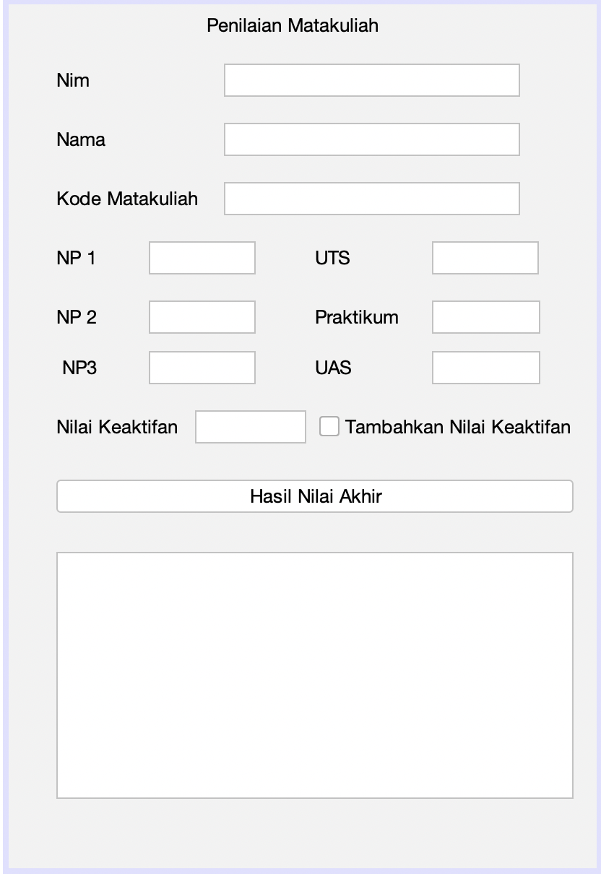

Tabel Properti:

|  |  |  |  |
| --- | --- | --- | --- |
| **No** | **Objek** | **Properti** | **Nilai** |
| 1 | jLabel1 | Text | PROGRAM PENILAIAN |
| 2 | jLabel2 | Text | NIM |
| 3 | jLabel3 | Text | Nama |
| 4 | jLabel4 | Text | Kode Matakuliah |
| 5 | jLabel5 | Text | NP1 |
| 6 | jLabel6 | Text | NP2 |
| 7 | jLabel7 | Text | NP3 |
| 8 | jLabel8 | Text | UTS |
| 9 | jLabel9 | Text | UAS |
| 10 | jLabel10 | Text | Praktikum |
| 11 | jLabel11 | Text | Nilai Keaktifan |
| 12 | jTextField1 | Name | txtNIM |
| Text |  |
| 13 | jTextField2 | Name | txtNama |
| Text |  |
| 14 | jTextField3 | Name | txtKodeMK |
| Text |  |
| 15 | jTextField4 | Name | txtNP1 |
| Text |  |
| 16 | jTextField5 | Name | txtNP2 |
| Text |  |
| 17 | jTextField6 | Name | txtNP3 |
| Text |  |
| 18 | jTextField7 | Name | txtUts |
| Text |  |
| 19 | jTextField8 | Name | txtPraktikum |
| Text |  |
| 20 | jTextField9 | Name | txtUas |
| Text |  |
| 21 | jTextField10 | Name | txtKeaktifan |
| Text |  |
| 22 | jButton1 | Name | btnNA |
| Text | Hasil Nilai Akhir |
| 23 | jTextArea | Name | memoNilai |
| Text |  |
| 24 | JCheckBox | Text | Tambahkan Nilai Keaktifan |
| Name | checkBox |

1. Buka Class “GUI_Penilaian”, pilih tab Source, lalu pada method konstruktor tambahkan script berikut ini.

*Source Code:*

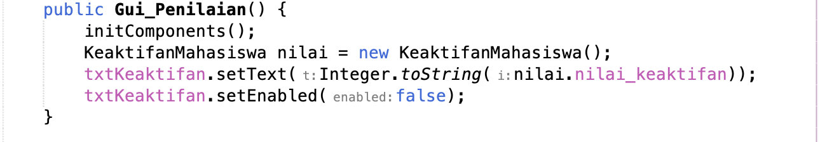

1. Pada Tab Design, klik 2 kali pada JCheckBox, tambahkan script berikut.

*Source Code:*

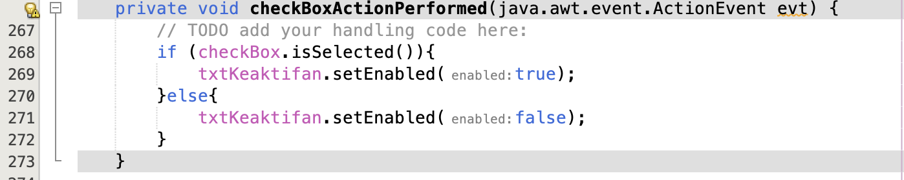

1. Pada Tab Design, klik 2 kali pada button “Hasil Nilai Akhir”, tambahkan script   
   *Source Code:*

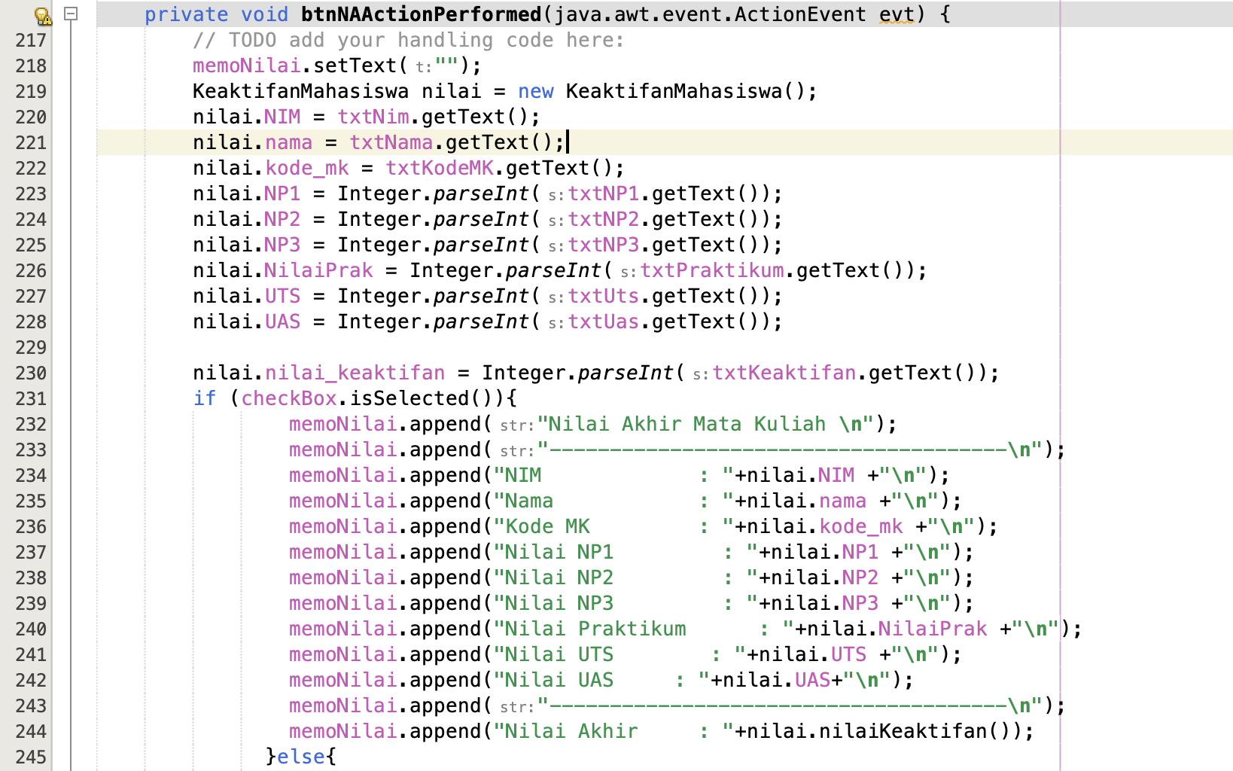

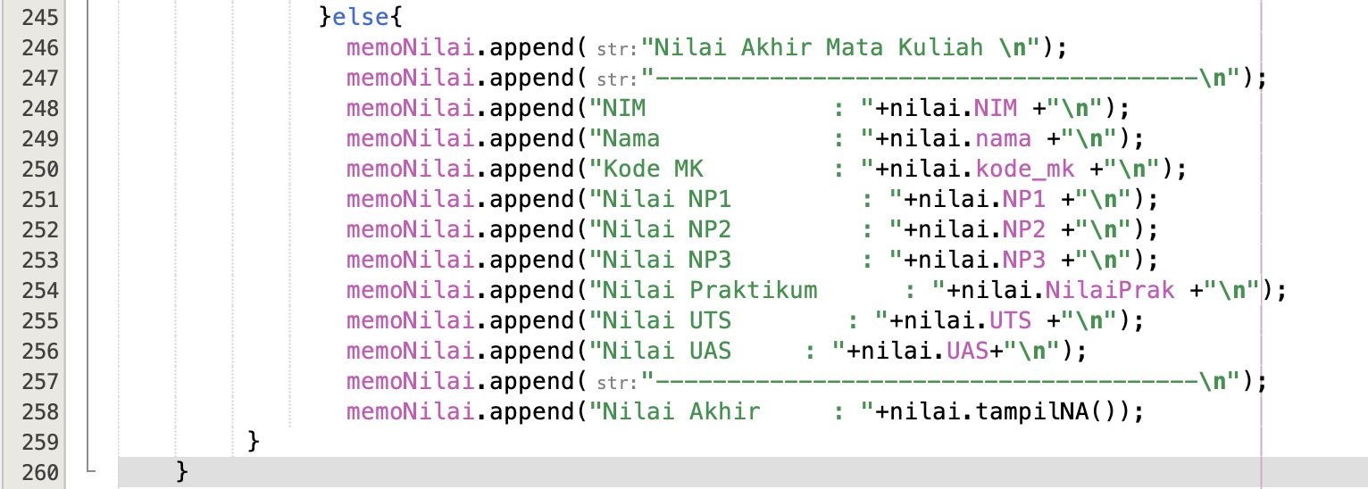

1. Running Program GUI_Nilai hingga hasilnya seperti gambar di bawah.

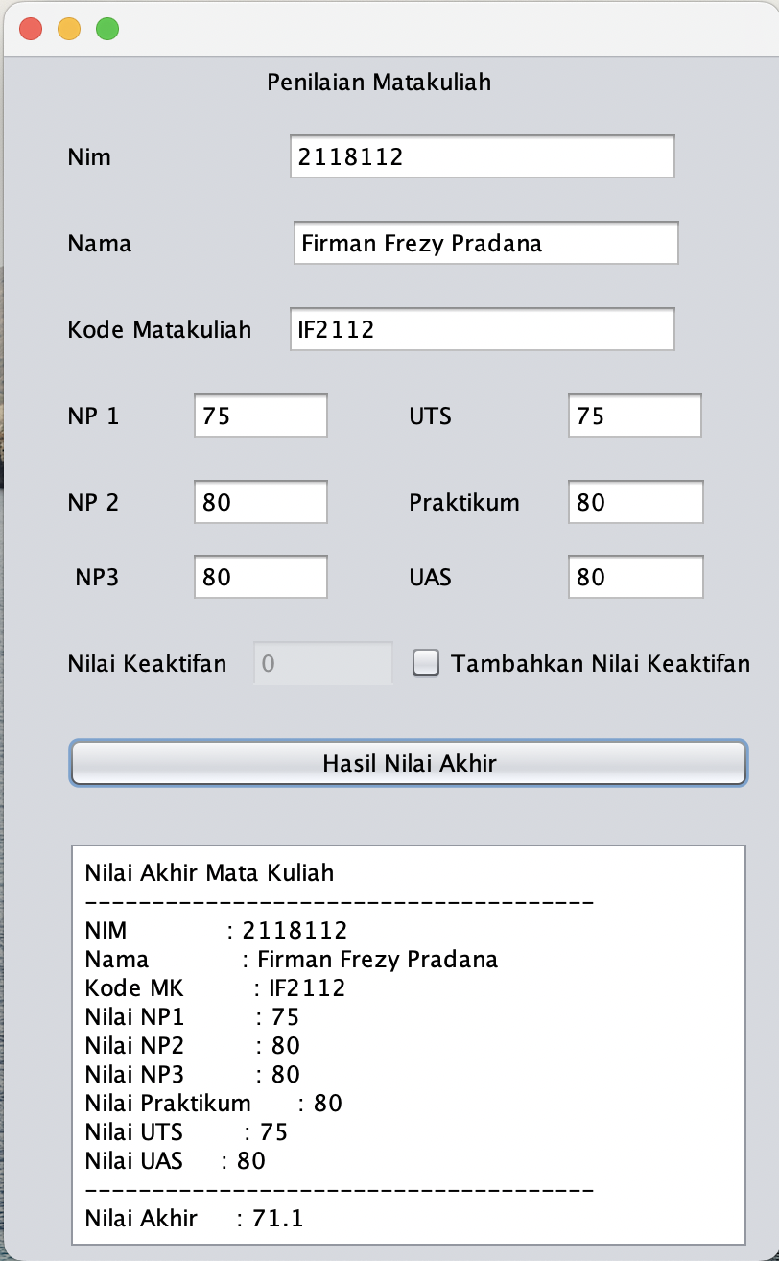 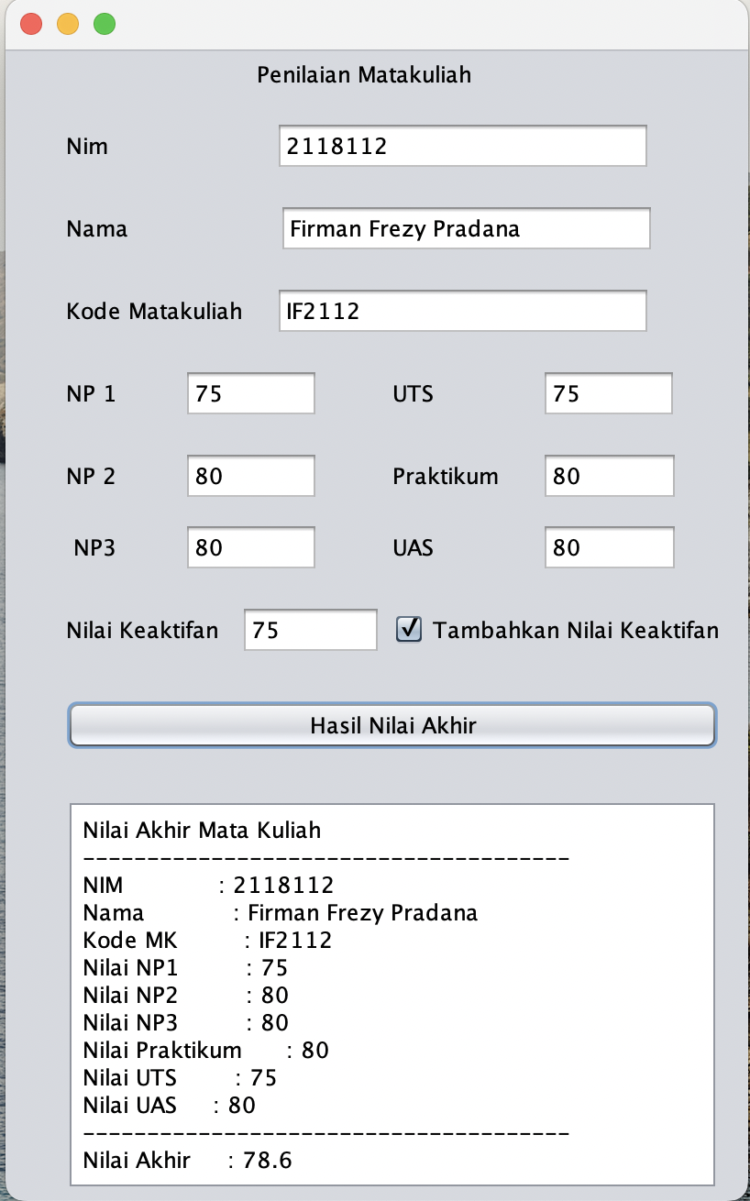

**Tugas 3**

1. Buatlah 2 class tambahan sesuai dengan tema masing-masing ,kemudian terapkan inheritance pada class tersebut.
2. Dari 2 class yang sudah dibuat tambahkan dengan GUI.

**NB**: Memberikan dokumentasi pada tiap source code program akan menambahkan poin plus, dokumentasi dapat berupa komentar pada tiap source code.